Medieninformation

„Ich küsse Ihre Hand, Madame“
mit den Wiener Comedian Harmonists

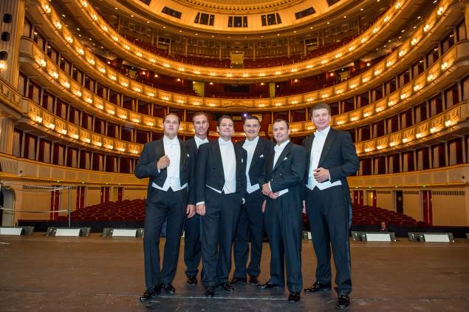
Sechs Herren des Wiener Staatsopernchores eint eine Vision: die Lieder ihrer großen Vorbilder aus den 30er Jahren so originalgetreu wie möglich wiederzugeben. Drei Tenöre, ein Bariton und ein Bass, allesamt im klassischen Gesang ausgebildet und ihr großartiger Begleiter ermöglichen es, Lieder wieder in Originalfassung zu hören, die seit über achtzig Jahren im Archiv schlummerten.
© Archiv Theater Akzent

Die Wiener Comedian Harmonists treffen genau diesen swingenden, lässigen und doch hoch artifiziellen Ton, durch den sie ihr Publikum mit Schlagern voller Lebensfreude und wehmütigen Liedern ohne falsches Pathos, mit Witz und Selbstironie in die berühmten Berliner Varietés der Zwischenkriegszeit entführen. Sie verleihen den absurd witzigen Texten der Lieder jene Portion Wiener Charme, die ihre Aufführung zu intelligenter Unterhaltung mit Herz für ein Publikum jeden Alters werden lässt.

Termin: 19. Februar 2014
Beginn: 19.30 Uhr
Preise: Euro 32,-/28,-/24,-/20,-

Kartenvorverkauf: 1040 Wien, Argentinierstraße 37
von Montag bis Samstag von 13.00 bis 18.00 Uhr
Karten Hotline: 01/501 65/3306
www.akzent.at

Pressebetreuung
Mag. Michaela Wurzenberger | michaela.wurzenberger@akzent.at | 01/501 65/3310

Pressefotos in 300dpi und –texte für Ihre Ankündigung stehen auf unserer Website www.akzent.at in unserem Pressebereich zur Verfügung.

